49抜き系サポートモジュール使用法

インストール

- 49抜き系サポートモジュール.xlsを開く。
- メニューから[ファイル]-[名前をつけて保存]を選択。
- ファイルの種類から[Microsoft Excel アドイン (*.xla)]を選択（コンボボックスの一番下）。
- 保存先が（通常）、[C:\Documents and Settings\<user name>\Application Data\Microsoft\AddIns]に自動的に変わる。変わらない時は自分で選択する。
- [保存]を押す。
- Excelを終了。
- Excelを再度立ち上げる（ファイルは空でよい）。
- メニューから[ツール]-[アドイン]を選択。
- アドインダイアログの[49抜き系サポートモジュール]にチェックを入れて[OK]を押す。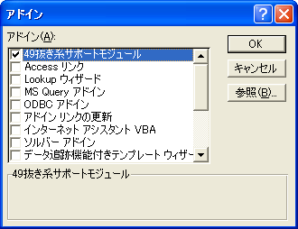
- ツールメニューに[連番→49抜き変換][49抜き→連番変換][49抜き入力補完][49抜きチェック]が追加される。

使用法

連番→49抜き変換、49抜き連番変換

選択してある範囲の数値を連番→49抜き。または、49抜き→連番に変換する。

49抜き入力補完、49抜き入力補完(リバース)

横1行、または、縦1列のみ選択した状態で、このメニューを選択すると、「左上(右下)」のセルに書いてある値から49抜きでインクリメントする値をセットする。

49抜きチェック

選択範囲の数値が49抜きかどうかチェックする。49抜きではない場所があった場合、カーソルがその場所に移動する。

[EOF]

